**Лист «Фазы»**

*1 Расстановка фаз* (Процедура test_3)

Расстановка фаз происходит при нажатии кнопки «**Определить фазы**» в зависимости от выбранной нагрузки (**Range(“B2”)**).

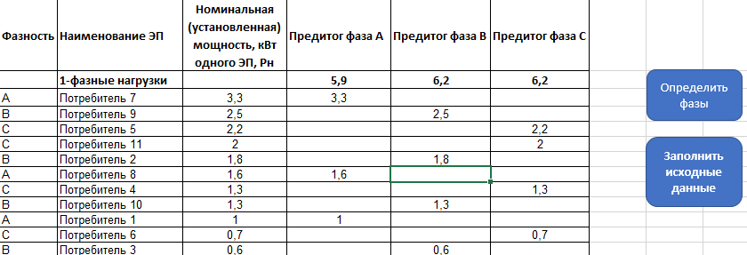

Рисунок 1- Расстановка фаз

*2 Заполнение таблицы на листе «Исходные данные»* (Процедура test_4)

Чтобы выполнить условие заполнения (Если пользователь выбрал напряжение 380В, то заполняется строка под заголовком «3х-фазные нагрузки», если выбрал 220В – тогда заполняется строка под заголовком «1-фазные нагрузки»).

Предполагается, что таблица на листе «Исходные данные» пустая (см. Рисунок 2), пользователь сначала расставляет фазы для 3х-фазных нагрузок и нажимает кнопку «**заполнить исходные данные»** (см. Рисунок 3), далее пользователь расставляет фазы для 1-фазных нагрузок и нажимает кнопку «**заполнить исходные данные»** (см. Рисунок 4).

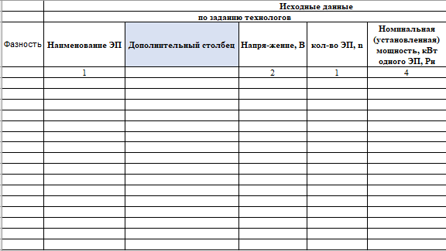

Рисунок 2-Исходные данные

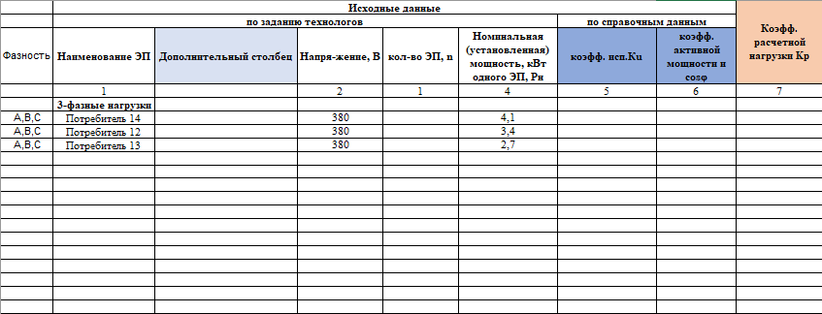

Рисунок 3-Заполнение 3-фазных нагрузок

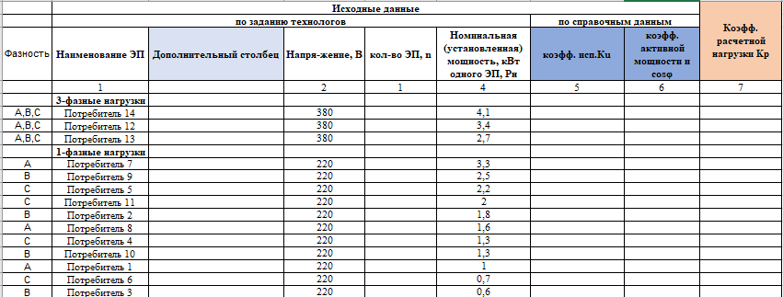

Рисунок 4-Заполнение 1-фазных нагрузок

**Лист «Исходные данные»**

*1 Выбор коэффициентов Ки, cosφ (*Процедура test_1*) и Кр (*Процедура test_2*) по таблицам со справочными данными.*

Чтобы выполнить условие заполнения (

- раздел первого уровня: 1.8. Лесная и деревообрабатывающая промышленность

- раздел второго уровня: Участки и линии по раскряжевке и сортировке хлыстов

- поиск: Индукционные печи низкой частоты)

Для заполнения коэффициентов создаем дополнительный столбец Range(“C”). В ячейке Range(“C4”) создаем выпадающий список с данными первого уровня, в ячейке Range(“C5”) создаем выпадающий список с данными второго уровня, далее для каждого наименования выбираем данные (Лист «Приложение-1») и заполняем дополнительный столбец.

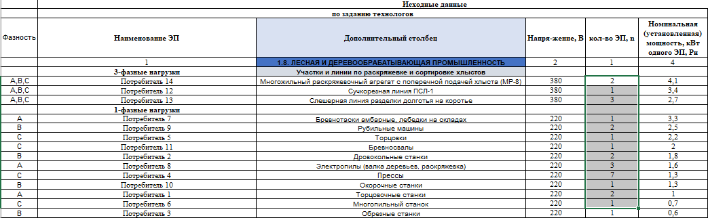

Рисунок 5-Заполнение исходных данных

- Для заполнения Коэффициенты Ки и cosφ нажимаем кнопку **«Ки и cosφ»**, для заполнения Кр нажимаем кнопку «Кр».

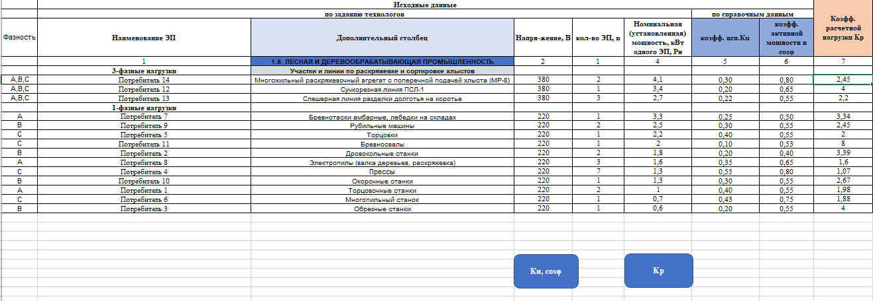

Рисунок 5-Заполнение Ки и cosφ, Кр